Tipo di dispersore |  | Formula
Piastra | 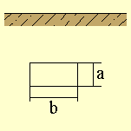 | 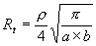
Picchetto | 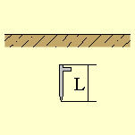 | 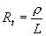
Conduttore orizzontale | 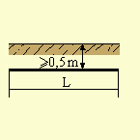 | 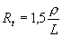
Anello | 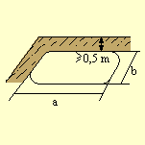 | 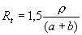
Maglia | 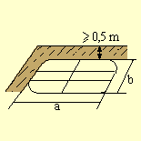 | 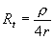
L= lunghezza (m)
a, b = lati (m)
r= raggio del cerchio di area equivalente alla superficie della maglia (m)
Tab. 1 - Formule per la determinazione della resistenza di terra R_{t} in base al tipo di dispersore

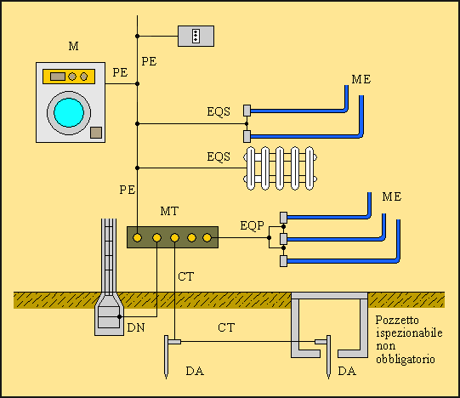
DA Dispersore intenzionale
DN Dispersore di fatto
CT Conduttore di terra
EQP Conduttore equipotenziale principale
EQS Conduttore equipotenziale supplementare
PE Conduttore di protezione
MT Collettore (o nodo) principale di terra
M Masse
ME Massa estranea
Fig. 1 - Elementi fondamentali di un impianto di terra

 | Tipo | Dimensioni  Minime | Acciaio zincato  a caldo  (¹) | Acciaio rivestito  di rame | Rame
Posa nel  terreno | Piastra | Spessore (mm) | 3 | (²) | 3
Posa nel  terreno | Nastro | Sezione (mm²)  Spessore (mm) | 100  3 | 50  (²) | 50  3
Posa nel  terreno | Tondino  massiccio | Sezione (mm²) | 50 | (²) | 35
Posa nel  terreno | Conduttore  cordato | Sezione (mm²)  Diametro filo elementare (mm) | 50  1,8 | (²) | 35  1,8
Per infissione  nel terreno | Picchetto  a tubo | Diametro esterno (mm)  Spessore (mm) | 40  2 | (²) | 30  3
Per infissione  nel terreno | Picchetto  massiccio | Diametro (mm) | 20 | 15 (³) | 15
Per infissione  nel terreno | Picchetto  in profilato | Dimensione trasversale (mm)  Spessore (mm) | 50  5 | (²) | 50  5
Nota: I valori indicati sono validi in terreni non particolarmente aggressivi
(1) E’ ammesso anche l’acciaio non zincato
(2) Tipi e dimensioni non considerati nelle Norme CEI 64-8
(3) Spessore del rivestimento in rame:
100mm se realizzato con deposito elettrolitico;
500 mm se realizzato per trafilatura.

Tab. 2 – Dimensioni minime degli elementi del dispersore secondo le Norme CEI 11-8 e 64-8

Sezione  di fase (mm²) | Sezione minima del conduttore di protezione (mm²)
Sezione  di fase (mm²) | Cu |  | Al
Sezione  di fase (mm²) | PE | PEN | PE | PEN
 | S_{F} | S_{F} | S_{F} | S_{F}
 | 16 | 16 | 16 | 25
 | S_{F}/2 | S_{F}/2 | S_{F}/2 | S_{F}/2
Tab. 3 – Dimensioni minime del conduttore di protezione PE e PEN.

 | Protetti meccanicamente |  | Non protetti meccanicamente
 | Sezione conduttore di fase | Sezione minima conduttore di terra | Sezione minima conduttore di terra
Protetto contro la corrosione  (In ambienti non particolarmente aggressivi dal punto di vista chimico il rame e il ferro zincato si considerano protetti contro la corrosione) |  |  | 16 mm² se in rame  16 mm² se in ferro zincato (secondo Norma CEI 7-6 o con rivestimento equivalente)
Non protetto contro la corrosione | 25 mm² se in rame  50mm² se in ferro zincato (secondo la Norma CEI 7-6 o con rivestimento equivalente)
Tab. 4 – Sezioni minime dei conduttori di terra CT.

Terreno | Umido | Normale | Secco
  Argilloso | 5 | 10 | 20
  Agricolo  (terreno vegetale) | 25 | 50 | 100
  Sabbia marina  (con soluzioni saline) | 4 | 2 | 1
  Sabbioso-ghiaioso | 500 | 1000 | 2000
  Roccioso | 250 | 500 | 1000
Tab. 5 - Valori orientativi della resistività in funzione del tipo di terreno (Ωm)

